[US-0001] – Adicionar item ao carrinho
Situação: | Em Andamento
Projeto: | EBAC-SHOP
Versões Afetadas: | 1.0

Tipo: | História | Prioridade: | Média
Solicitante: | Fábio Araújo | Responsável: | Fernanda Santiago
Resolução: |  | Pontuação: | 13
Tempo Estimado:

Anexos: | 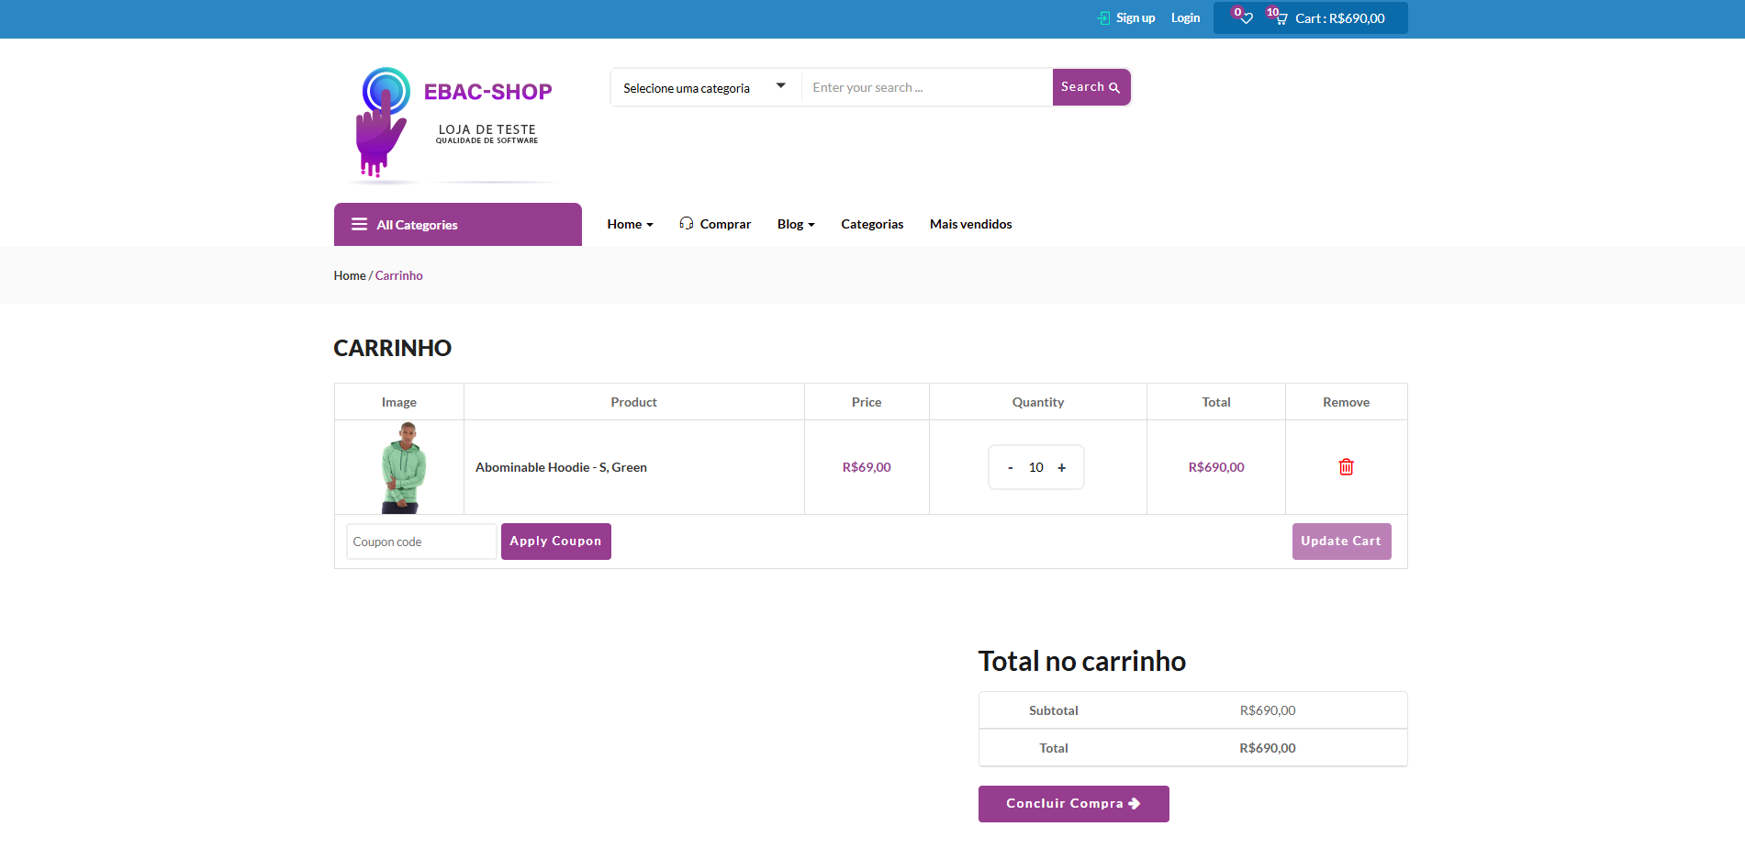

Descrição

Como cliente da EBAC-SHOP
Quero adicionar produtos no carrinho
Para realizar a compra dos itens
Regras de negócio:
- Não é permitido inserir mais de 10 itens de um mesmo produto ao carrinho;
- Os valores não podem ultrapassar a R$ 990,00;
- Valores entre R$ 200 e R$ 600, ganham cupom de 10%
- Valores acima de R$ 600 ganham cupom de 15%

Cenários de testes

ID | RN | Título | Saída
CT01 | RN01 | Inserir 10 itens do mesmo produto | Válido
CT02 | RN01 | Inserir 11 itens do mesmo produto | inválido
CT03 | RN02 | Valor da compra R$ 989,00 | válido
CT04 | RN02 | Valor da compra R$ 990,00 | válido
CT05 | RN02 | Valor da compra R$ 991,00 | Inválido
CT06 | RN03 | Compra valor R$ 199,99 ganha cupom de 10% | Inválido
CT07 | RN03 | Compra valor R$ 200,00 ganha cupom de 10% | Válido
CT08 | RN03 | Compra valor R$ 600,00 ganha cupom de 10% | Válido
CT09 | RN04 | Compra valor R$ 600,00 ganha cupom de 15% | Inválido
CT10 | RN04 | Compra valor R$ 600,01 ganha cupom de 15% | válido

Mapa de risco

2. Alta probabilidade / Baixo impacto | 4. Alta Probabilidade / Alto impacto
CT04- Valor da compra R$ 990,00. | CT02- Inserir 11 itens do mesmo produto.  CT05- Valor da compra R$ 991,00.  CT06- Compra valor R$ 199,99 ganha cupom de 10%.  CT09- Compra valor R$ 600,00 ganha cupom de 15%.
1. Baixa probabilidade / Baixo impacto | 3. Baixa probabilidade / Alto impacto
CT01- Inserir 10 itens do mesmo produto.  CT03- Valor da compra R$ 989,00.  CT07- Compra valor R$ 200,00 ganha cupom de 10%.  CT08- Compra valor R$ 600,00 ganha cupom 10%. | CT10- Compra valor R$ 600,01 ganha cupom de 15%.

Justificativas

Distribuí os cenários de testes de acordo com os níveis de riscos, de acordo com a probabilidade de falhas e o impacto que podem causar ao usuário ou ao negócio.

- Particionamento de Equivalência:

RN01: Não é permitido inserir mais de 10 itens de um mesmo produto ao carrinho:

<=10 | >10
DADOS VÁLIDOS | DADOS INVÁLIDOS
1,2,3,4,5,6,7,8,9 | 11,12,13,14,15,16,17,18,19,20...

RN02: Os valores não podem ultrapassar a R$ 990,00:

<=990 | >990
DADOS VÁLIDOS | DADOS INVÁLIDOS
987,00, 988,00, 989,00, 990,00 | 991,00, 992,00, 993,00....

RN03: Valores entre R$ 200 e R$ 600, ganham cupom de 10%:
<R$ 200,00 | R$ 200,00 e R$ 600,00 | >R$ 600,00
DADOS INVÁLIDOS | DADOS VÁLIDOS | DADOS INVÁLIDOS
R$197,00, R$198,00, R$199,00 | R$200,00, R$201,00...R$599,00, R$600,00 | R$601,00, R$60

RN04: Valores acima de R$ 600 ganham cupom de 15%:

<R$ 600,00 | >=R$ 600,00
DADOS INVÁLIDOS | DADOS VÁLIDOS
R$ 597,00, R$ 598,00, R$599,00 | R$ 600,00, R$ 601,00, ....

- Valor limite:

RN01: Não é permitido inserir mais de 10 itens de um mesmo produto ao carrinho:

10

<=10 | >10
DADOS VÁLIDOS | DADOS INVÁLIDOS
9 | 11

RN02: Os valores não podem ultrapassar a R$ 990,00:
R$ 990,00

<=R$ 990,00 | >R$ 990,00
DADOS VÁLIDOS | DADOS INVÁLIDOS
989,99 | 990,01
<R$ 200,00 | R$ 200,00 e R$ 600,00 | >R$ 600,00
DADOS INVÁLIDOS | DADOS VÁLIDOS | DADOS INVÁLIDOS
199,99 | 200,01 599,99 | 600,01
RN03: Valores entre R$ 200 e R$ 600, ganham cupom de 10%:

200
600

- Tabela de decisão:

RN01: Não é permitido inserir mais de 10 itens de um mesmo produto ao carrinho:

CONDICÕES | REGRA 1 | REGRA 2 | REGRA 3
ITENS | <10 | = 10 | >10
ACÕES
INSERIR | X | X
NÃO INSERIR |  |  | X

RN02: Os valores não podem ultrapassar a R$ 990,00:

CONDICÕES | REGRA 1 | REGRA 2 | REGRA 3
VALOR | <990 | = 990 | >990
ACÕES
FINALIZAR COMPRA | X | X
NÃO FINALIZAR COMPRA |  |  | X

- Transição de estado:

RN03: Valores entre R$ 200 e R$ 600, ganham cupom de 10%:

Valores entre R$ 200,00 e R$ 600,00

Cupom de 10% aplicado
Informar valor da compra

Valores < que R$ 200,00 ou > que R$ 600,00
Sem cupom de 10%

RN04: Valores acima de R$ 600 ganham cupom de 15%:

Valor maior que R$ 600,00

Informar valor da compra

Cupom de 15% aplicado

Valor menor que R$ 600,00
Sem cupom de 15%

